**DOKUMENTASI INSTALLASI LARAGON DAN LARAVEL**



**Dosen Pembimbimg**

Yusuf Eka Wicaksana,M.kom

Nurhayati, M.Kom

Disusun Oleh:

BUNGA ADELIA (23416255201143) IF23 C

**TEKNIK INFORMATIKA**

**FAKULTAS ILMU KOMPUTER**

**UNIVERSITAS BUANA PERJUANGAN KARAWANG**

**2024/2025**

1. **Instalasi Laravel**

A.Buka aplikasi Laragon

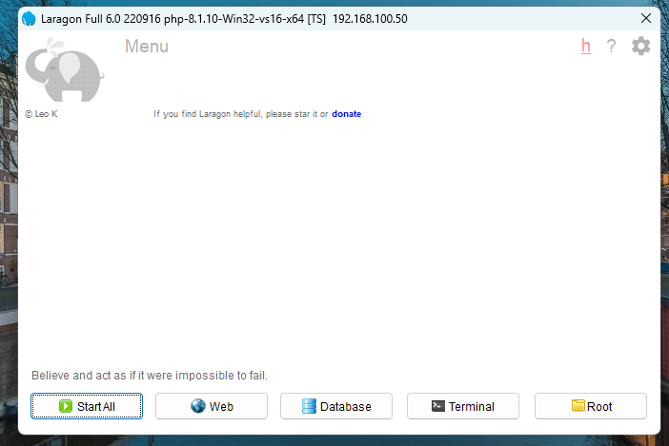

A)Setelah aplikasi terbuka, lalujalankan dengan klik ‘Start All’ dan pastikan Apache dan Mysql aktif

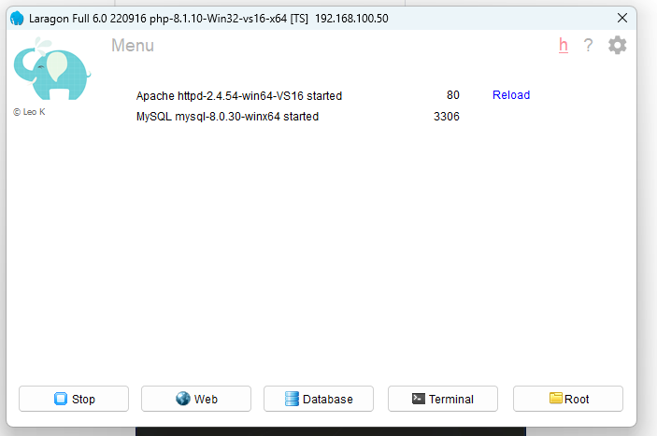

1. Setelah semua berjalan buka ‘Terminal’

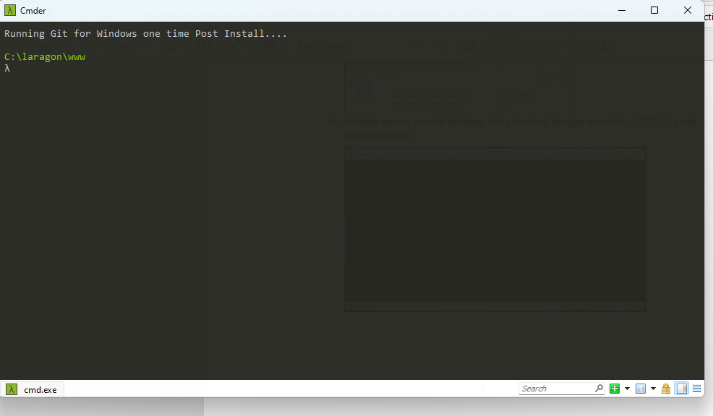

C)Setelah Terminal terbuka pastikan berjalan dengan perintah **composer --version** pada terminal

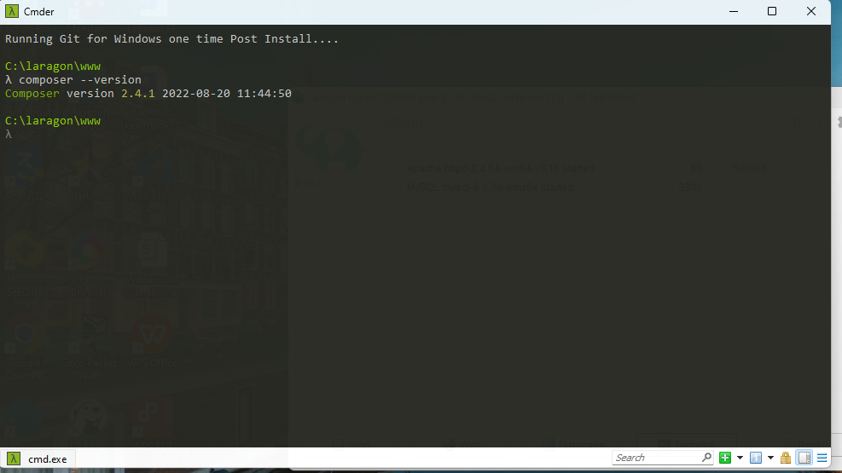

1. Installasi Laravel

Setelah composer di jalankan, langkah selanjutnya adalah memulai installasi laravel

a)Pada terminal pastikan Current Working Directory ada pada C:\laragon\www.



1. Untuk memulai installasi Laravel versi terbaru gunakan perintah:
2. Composer create-project --prefer-dist laravel/laravel nama_project, sesuikan nama_project dengan program Laravevl,disini saya menggunakan nama ‘pelatihan’, sehingga perintah yang digunakan : composer create-project --prefer-dist laravel/laravel pelatihan.

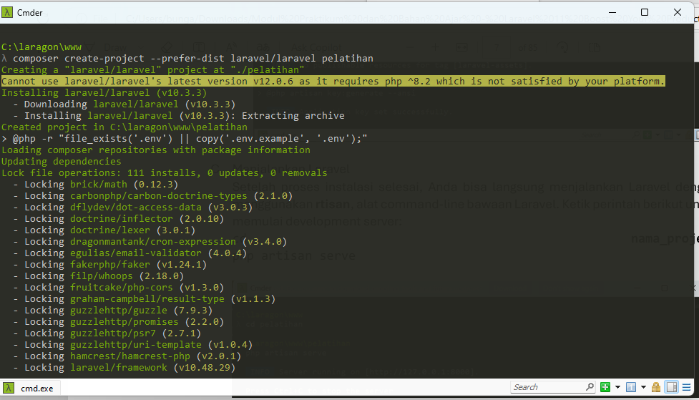

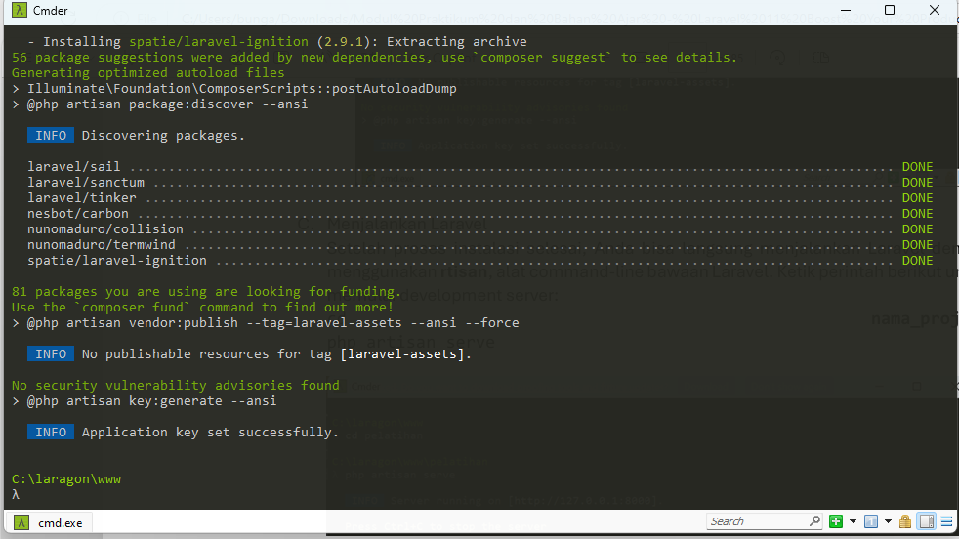

1. Menjalankan Laravel

Setelah installasi selesai jalankan laravel dengan menggunakan **rtisan**, alat command-line bawaan Laravel.Lalu klik perintag development serve:

cd

php perintah serve

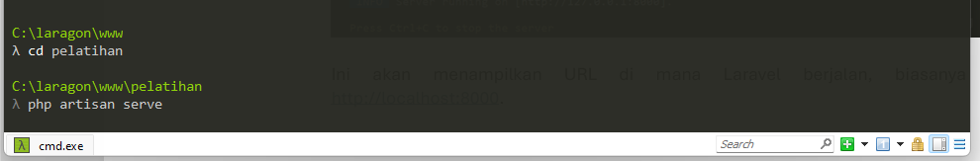

1. Akses Melalui laragon

Karena Laragon sudah memiliki virtual host otomatis bisa langsung mengakses projeect laravel di browser,dengan kerrik URL http:/pelatihan.test

